|  |  |  |  |  |  |
| --- | --- | --- | --- | --- | --- |
| **17è Festival International d'Echecs de Chefchaouen**  **Marathon de blitz**  (23-29 Juillet 2018)  Le GM HeshamAbdelrahman (EGY) a remporté, Jeudi 26 Juillet 2018 le Marathon de BLITZ de la 17è édition du Festival nternational d'echecs de la ville de Chefchaouen en ex-aequo avec le GM StrikovicAleksa (SRB) et le MI FawzyAdham (EGY). avec 11 pts.  La compétition a connu la participation de 254 joueurs (ses) représentant 13 pays, et s'est déroulée en 13 rondes , système Suisse accéléré, avec la cadence de 3 mn + 2s/c.  les résultats final sur:  [http://chess-results.com/tnr368625.aspx?lan=20](http://chess-results.com/tnr368625.aspx?lan=20|win=new&) | | | | | |
| 26-juil-18 | | | | | |
| MARATHON DE BLITZ | | | | | |
|  | | | | | |
| LES GAGNANTS | | | | | |
| **PODIUM** | | | | | |
|  | **Rg.** | **TITLE** | **nom** | **Élo** | **FED** |
| 1ER | 1 | GM | Hesham ,Abdelrahman | 2402 | EGY |
| 2EME | 2 | GM | StrikovicAleksa | 2481 | SRB |
| 3EME | 3 | IM | FawzyAdham | 2432 | EGY |
| 4EME | 4 | GM | LariñoNieto David | 2423 | ESP |
| 5EME | 5 | GM | Burmakin Vladimir | 2490 | RUS |
| 6EME | 6 | IM | Gomez Ledo Roberto Carlos | 2443 | CUB |
| **CATEGORIES** | | | | | |
|  | Rg. | **TITLE** | **nom** | **Élo** | **FED** |
| 1ER MAROCAIN | 13 | CM | HADJ KHOLTI ACHRAF |  | MAR |
| 2E MAROCAIN | 16 | CM | BENADDI MOUHCINE |  | MAR |
| 1ER LOCAL | 19 |  | RIAN SAAD | 2132 | MAR |

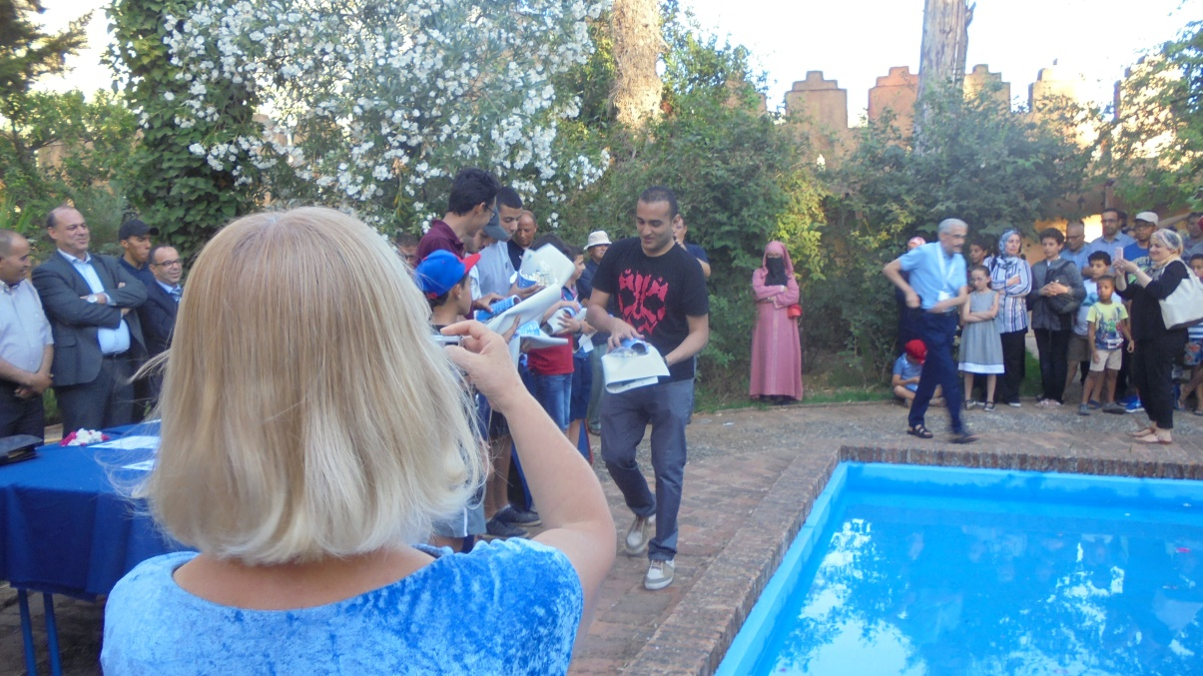

|  |  |  |  |  |  |
| --- | --- | --- | --- | --- | --- |
| **17è Festival International d'Echecs de Chefchaouen**  **Marathon de blitz**  (23-29 Juillet 2018)  Le Tiviakov Sergei (NED) a remporté,Dimanche 29 Juillet 2018 le Tournoi Principal de la 17è édition du Festival nternational d'echecs de la ville de Chefchaouen avec 8.5 pts derière le GM StrikovicAleksa (SRB) et le MI Gomez Ledo Roberto Carlos (CUB). avec 7.5 pts.  La compétition a connu la participation de 278 joueurs (ses) représentant 13 pays, et s'est déroulée en 13 rondes , système Suisse accéléré, avec la cadence de 90 mn + 30s/c.  les résultats final sur:  [http://chess-results.com/tnr368913.aspx?lan=20](http://chess-results.com/tnr368625.aspx?lan=20|win=new&) | | | | | |
| DU 23 AU 30 JUILLET 2018 | | | | | |
| TOURNOI PRINCIPAL | | | | | |
|  | | | | | |
| LES GAGNANTS | | | | | |
| **PODIUM** | | | | | |
|  | **Rg.** | **TITLE** | **nom** | **Élo** | **FED** |
| 1ER | 1 | GM | Tiviakov Sergei | 2583 | NED |
| 2EME | 2 | GM | StrikovicAleksa | 2481 | SRB |
| 3EME | 3 | IM | Gomez Ledo Roberto Carlos | 2443 | CUB |
| 4EME | 4 | GM | Hesham ,Abdelrahman | 2402 | EGY |
| 5EME | 5 | GM | Burmakin Vladimir | 2490 | RUS |
| 6EME | 6 | GM | LariñoNieto David | 2423 | ESP |
| 7EME | 7 | FM | Ashraf Shereif | 2343 | EGY |
| 8EME | 8 | IM | Suarez Uriel Adrian | 2405 | ESP |
| 9EME | 9 | FM | Veiga Jose Francisco R P Neves | 2274 | POR |
| 10EME | 10 |  | Saber Yasser | 2192 | MAR |
| 11EME | 11 | IM | Oussedik Mahfoud | 2318 | ALG |
| **CATEGORIES** | | | | | |
|  | **Rg.** | **TITLE** | **nom** | **Élo** | **FED** |
| 1ER MAROCAIN | 14 |  | AassimAbdelhadi | 2115 | MAR |
| 2E MAROCAIN | 15 | CM | EL FEZARI Mohamed Amin | 1793 | MAR |
| 3EME MAROCAIN | 16 |  | Abdelaziz Adil | 2062 | MAR |
| 1ER U1800 | 19 |  | damiomar | 0 | MAR |
| 1ER ELO 1801 TO 2000 | 18 |  | Tachafine Anouar | 1943 | MAR |
| 1ER ELO 2001 TO 2200 | 20 |  | lamrabetmohammed | 2107 | MAR |
| 1ER U20 | 13 | IM | FawzyAdham | 2432 | EGY |
| 1ER U16 | 17 | CM | Zrikem Nassim | 2066 | MAR |
| 1ER U12 | 66 |  | ChaouiRayane | 1541 | MAR |
| 1ERE FILLE | 56 | WFM | MakhloufAhlam | 1408 | MAR |
| 2EME FILLE | 68 |  | LakehalSafae | 1794 | MAR |
| 1ER LOCAL | 53 |  | Rian Saad | 2132 | MAR |
| 2E LOCAL | 69 |  | Abou assal Nabil | 1790 | MAR |
| 1ERE FILLE LOCAL | 173 |  | BEN SALAH HASNAA | 0 | MAR |
| 1ER LOCAL ESPOIR | 71 |  | Chia Abdellah | 1530 | MAR |
| 1ER VETERANT | 40 |  | SkalliTaoufik | 1861 | MAR |



|  |  |  |  |  |
| --- | --- | --- | --- | --- |
| SIMULTANEE GEANTE | | | | |
| GAGNANTS | | | | |
| 21 |  | **0** | **1** | **ABDELLAH LKHACHIN** |
| 47 |  | **0** | **1** | **ERRAJI AYMAN** |
| 59 |  | **0** | **1** | **EL OUARDASSI ANAS** |
| EGALISEURS | | | | |
| 20 |  | **0,5** | **0,5** | **NABRI ANAS** |
| 36 |  | **0,5** | **0,5** | **OUAHIA ABDELLAH** |
| 57 |  | **0,5** | **0,5** | **MOUISSOU MOHAMED** |
| 63 |  | **0,5** | **0,5** | **KRIEM MED AMINE** |
| 67 |  | **0,5** | **0,5** | **ECHCHAIB ADIL** |
| RESISTANTS | | | | |
| 2 |  | 1 | 0 | AFNAN EL OUARAGLI |
| 10 | 1 | 0 | SOULAYMAN AZZOUZ |
| 17 | 1 | 0 | TAOUIL IMANE |
| 22 | 1 | 0 | MAJDOULINE SAYF |
| 34 | 1 | 0 | TAOUIL HICHAM |
| 38 | 1 | 0 | KOURAA MAROUANE |
| 68 | 1 | 0 | MED KHALIL NAJIMI |

